Programme des animations pour FEVRIER 2026 :
Ces manifestations ont lieu à la médiathèque, sur réservation au 03.89.78.53.12 ou par mail : mediatheque@cc-paysderouffach.fr :


- Du 1er février au 28 février 2026 : « Lisez autrement ! », pour petits et grands rêveurs.
Et si la lecture devenait une aventure ? Installez-vous sous nos deux tentes, à la lueur des veilleuses et sous un ciel étoilé, pour des lectures nocturnes magiques en famille.
Notre kit spécial vous attend : Lampes torches et projections lumineuses, une lampe à histoire pour des contes féeriques, ombres chinoises et pop-up pour donner vie aux récits.
Un moment cosy, poétique et complice, à partager en duo ou en famille. Laissez-vous porter par la magie des mots et des lumières !
- Tous les mardis à 17h & les vendredis à 18h


- Mercredi 4 février 2026 de 9h30 à 10h00 :
« Bébé bouquine »
July et Rocco chuchotent de jolies histoires à la Médiathèque, pour le plus grand bonheur des tout-petits. Comptines à fredonner ensemble, belles images à observer tranquillement, sons tout doux et petits récits pour s’évader et prendre le temps de se poser.
Dans un décor chaleureux spécialement aménagé — une grande tente, des lumières tamisées, des coussins moelleux — l’ambiance invite à la douceur, au calme et à la détente.
Des histoires pour les tout-petits, à partager dans un moment rassurant, cocooning et plein de magie.
De 0 à 4 ans, sur inscription


- Mercredi 18 février 2026 de 10h à 12h :
ATELIER DES SAPRISTELLES :
Création de personnages, de marionnettes à partir d'éléments naturels.
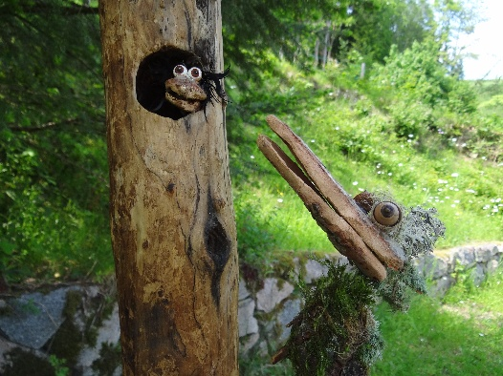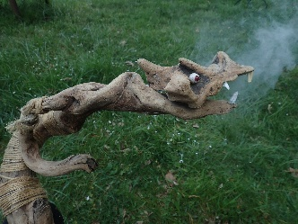

"Avec des bouts de bois étranges, des racines, des objets de récup', mais surtout de l'imagination, créez votre propre personnage !
Avec les conseils, les outils et les astuces du marionnettiste, donnez leur vie en les articulant ! "
Sur inscription, à partir de 7 ans : venez seul(e) ou accompagné(e) d’un parent !

- Mercredi 18 février 2026 à 16h00 :
SPECTACLE DE MARIONNETTES :
« L’Incroyable Histoire de Marcel Frankenthal »
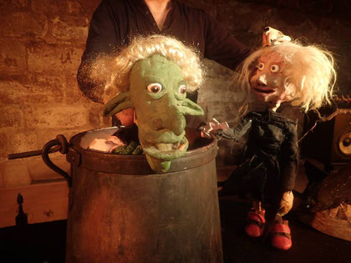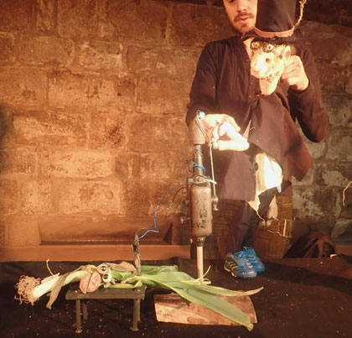

Disons-le d’entrée de jeu : Marcel Frankenthal est un inventeur raté. Enfermé depuis des années dans son laboratoire, il tente de donner vie à une créature. Mais échecs bizarres et explosions se succèdent dans son atelier. Les conseils de son drôle de grand-père ne l’avancent pas des masses…A qui va-t-il pouvoir demander de l’aide ?
Entrez dans la légende d’une version locale et déjantée du docteur Frankenstein…
Sur inscription, à partir 6 ans.
Spectacle avec Martin Hubert et Nicolas Cadiou

- Mardi 24 février 2026 de 14h à 16h :
ATELIER DECOUVERTE CASQUES VR :
Expérience Immersive en Réalité Virtuelle
Plongez dans une aventure inédite avec le tout nouveau casque de réalité virtuelle Meta Quest 3 ! Cet atelier est ouvert aux jeunes à partir de 12 ans et aux adultes.
Au programme :
Immersion Totale : Explorez des mondes hyperréalistes grâce à la réalité mixte.
Audio 3D : Profitez d'une expérience sonore immersive qui vous transportera au cœur de l'action.
Inscription obligatoire (places limitées)
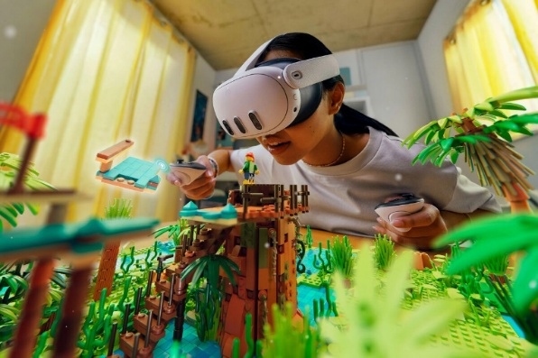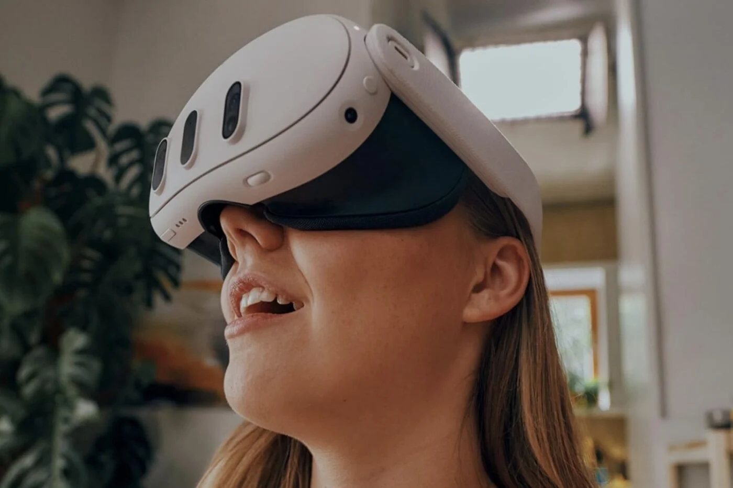

INFOS PRATIQUES :
HORAIRES :
Mardi : 13h00 - 18h00
Mercredi : 10h00 - 12h00 / 14h00 - 18h00
Jeudi : 15h00 - 18h00
Vendredi : 15h00 - 19h00
Samedi : 10h00 - 12h30 / 14h00 - 16h30

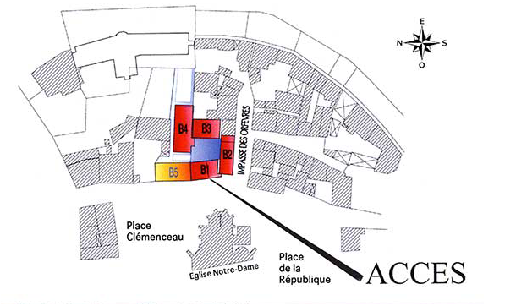
MEDIATHEQUE LUDOTHEQUE« Pays de Rouffach, Vignobles et Châteaux »
12B, Place de la République
68250 Rouffach
03.89.78.53.12
MAIL : mediatheque@cc-paysderouffach.fr


SITE : mediathequerouffach.bibenligne.fr
& l’APPLICATION BibEnPoche disponible sur :


MEDIATHEQUE/LUDOTHEQUE DU PAYS DE ROUFFACH
LUDO.MEDIATHEQUE_ROUFFACH

